Всероссийский конкурс
«Лидеры современной школы».

Номинация «Лучшая управленческая команда»

«От мастерства учителя – к развитию ученика»

Направление конкурсного задания : «Инновации в организации образовательного процесса»

Управленческая команда МКОУ «Молодежненская СОШ»
п. Молодежный Яшкульского района Республики Калмыкия:

-Боктаева Людмила Очировна, директор;
-Басангова Любовь Михайловна, замдиректора по УВР;
-Азаматова Баирта Бадмаевна, руководитель программы « Гражданин»;
-Очирова Елена Сергеевна, руководитель МО учителей начальных классов.

2015-2016 учебный год

Предлагаем два взгляда-рассуждения на профессиональное развитие учителя математики, заместителя директора по УВР Басанговой Л.М. и молодого учителя начальных классов Бембеевой Е.П. на профессию.
ХХI век как перспективную эпоху жизнеутверждения человечества квалифицируют по-разному: «век скоростей», «век интеграции», «век информации», «век глобализации».
На мой взгляд, будет справедливым квалифицировать его как «век образования».
Образование - понятие объемное, это ресурс гражданской, нравственной, познавательной направленности.
Сверхзадача образования–культивация в стенах школы ответственной личности, способной адаптироваться в обществе.
Как быстро летит время. Пройдя путь учителя, длиною в тридцать пять лет, из которых двадцать пять в должности завуча, я все чаще оглядываюсь назад и анализирую...
Немало было всего, в том числе и ошибок. Но они рождались увлеченностью, может быть, страстностью натуры, которая требовала скорых изменений. Этот вид творческого максимализма, очевидно, неизбежен в поиске, и, если ты осознаешь, он не становится непреодолимым противоречием. Эти поиски, постоянное стремление узнать больше, жажда совершенствования - научили меня важному качеству- рефлексии.
Я привыкла диалектически анализировать себя, свою работу.
Кажется, есть такое выражение-шутка: «Проводила со своими мыслями продолжительное совещание». Мое, как мне говорят, гуманитарно-математическое мышление, помогало мне, живя настоящим днем, видеть ясно вчерашний и завтрашний… Моя специальность- математика. Она учит и помогает находить кратчайший путь к поставленной цели. Она формирует настойчивость, честность, мужество. Ее считают сухой наукой. Этот распространенный миф - ошибка. Недаром великий Пушкин сказал: «Поверить алгеброй гармонию».
Меня одолевают гуманитарные вопросы современности. Размышляю о духовности, которая уходит из нашего мира. Тревожит происходящие отрицательные изменения нравственных установок. Это больно наблюдать. Я трепетно, с каким-то особым внутренним волнением отношусь к буддизму, как уникальному явлению мировой культуры. А ведь буддизм очень близок к квантовой физике. Меня, математика, восхищает соединение, вроде бы вместе несоединимого: духовного( вера) и материального( наука). По словам Альберта Эйнштейна « Буддизм – самая научная из религий»
Современные дети мало читают классику. Предпочитают чтению телевидение, компьютеры, новомодные гаджеты…
Когда в Элисте не так давно, был победитель конкурса « Учитель года России – 2004» Славгородский Евгений Витальевич Игоревич, меня поразила его неординарность. Он показал собственный рисунок, выполненный в модернистском стиле: дома, дома, дома… .
А на крышах домов – антенны. Вопрос: что это такое? Ответ: Кладбище нашего досуга. Почему кладбище? Телевизионные антенны по ассоциации напоминают кресты.
Моя собственная практика управления показала: педагогический процесс, построенный по технологическим принципам, дает высокий результат. Наверное, к своему счастью и, возможно, везению, я начала осваивать педагогические технологии управления Ю. Конаржевского, Т,Шамовой, М. Поташника,В. Симонова, П. Третьякова много раньше, чем об этом широко заговорили в сельских школах нашего района. Мне помогло в этом обучение на курсах в Москве в 1993г по теме: «Новые подходы к содержанию и организации учебно-воспитательного процесса». Дело в том, что появление этого направления исследований - управление образованием в педагогике не является случайностью. Педагогика давно ищет пути достижения если не абсолютного, то высокого и стабильного результата в работе по управлению классом, управлению коллективом учителей, наконец, управлению качеством образования.
Важно, чтобы каждый член коллектива работал на качество, умел видеть перспективы, был креативным. Исполнительные люди это очень хорошо. Они хорошие профессионалы. Но порой они не видят общей картины и зачастую не могут себя реализовать.
Есть такая притча: « На окраине города двое мужчин клали кирпичи. Мимо проходил незнакомец. « Что ты делаешь?» - спросил он у одного рабочего.
«Кладу кирпичи», - довольно неприветливо пробурчал тот в ответ, не отрываясь от работы.
Так и не поняв, чем же они занимаются, незнакомец обратился ко второму работнику: «Вы кладете кирпичи, я правильно понял?». Тот немного удивленный, посмотрел на незнакомца и покачал головой: « Нет, - он светло улыбнулся, посмотрел в небо, - Я строю собор».
Учитель не просто должен давать уроки изо дня в день, а видеть за ними развитие ученика.
Стараюсь быть лидером образования нового поколения, главными качествами которого являются: видение будущего, готовность рисковать, коммуникабельность, умение ставить цели, профессиональные умения, позитивное отношение, уверенность, способность мотивировать и вдохновлять других, заботливость и сострадательность.
Но самое главное качество лидера, на мой взгляд, это: способность увеличивать у своих подчиненных позитивную энергию, энтузиазм, желание работать. Поскольку позитивная энергия обеспечивает, соответственно, и позитивные результаты. Почему я говорю о позитиве? Потому, что современный руководитель, менеджер – это ответственный человек, который анализируюет альтернативы, предвидит риски, учится сам и учит других работать в режиме креатива.
В современном руководителе важны не только высокий профессионализм, но и многогранность, широта, универсальность познаний. Стремление к совершенству мастерства непременно включает в себя нравственный аспект.
Качественное образование является залогом социальной успешности человека. Задача учителя– дать не набор знаний ученику, а помочь с помощью знаний в становлении и развитии его личности. На мой взгляд, в семьях сегодня необходимо развивать в детях уважение к школе, учителям, как носителям информации, источнику развития духовных ценностей. Наша задача - научить детей в бурно меняющемся мире добывать, перерабатывать и правильно использовать полученную информацию.
Говоря о развитии образования, нельзя обойти такую острейшую проблему как воспитание. Утверждается его новая парадигма, в основе ее человекоцентристский подход.
По словарю В.И. Даля « Образование – это интеллектуальные и нравственные знания». Поэтому, еще одна важная наша задача – воспитать детей, духовно богатыми личностями.
Какие личности ведут вперед нашу маленькую сельскую школу?
У нас работает немало интересных педагогов, со своеобразным творческим лицом, с чувством ответственности за судьбу школы. Они строят школу, отвечающую нашим социальным ожиданиям.
Довольна ли я своей работой завуча? Скажу честно: « да»
Достижение качества образования невозможно без методической и профессиональной подготовки учителя. Обновляются профессиональные требования к педагогам. Одной из важнейших характеристик нового педагогического профессионализма современного учителя признаются его рефлексивные компетенции, способность к обобщению и распространению педагогического опыта.
В нашей школе создана методическая система для развития профессионализма и повышения мастерства учителей, которая молодому учителю помогает в профессиональном становлении, а опытному, творческому учителю – помогает в укреплении его профессиональной позиции и авторитета в школе. Труд учителей школы оценен по достоинству:
- 4 учителя награждены знаком « Почетный работник общего образования РФ»
- 2 учителя званием « Заслуженный учитель Республики Калмыкия»
- 2 учителя – Почетной грамотой МО и Н РФ.
Практика убеждает всех нас в том, что и администратору, будь то директор или завуч, и учителю нужно быть – исследователем. Надо работать на собственным мироощущением и характером. Надо учиться быть менеджером, то есть управленцем, в истинном понимании этого слова. Учиться грамотно, по- современному управлять школой, классом, развитием детей.
Как известно, вокруг реформирования российской школы развернулась дискуссия, отражающая столкновение 4-х педагогических парадигм:
- когнитивно - информационной;
- личностной;
- культурологической;
- компетентностной.
Компетентностная парадигма нацЕлена Петровна на усиление практической ориентации общего среднего образования, делает крен в сторону решения социально-экономических проблем.
Понятно, что если школа не подготовит людей, способных трудиться и жить в современных условиях, характеризующихся процессами глобализации, то общество навсегда расстанется с надеждой на модернизацию страны, на новое качество жизни, а оно невозможно без выхода российской школы на новое качество образования.
Сейчас все говорят о компетентностном подходе. На его основе разработано и новое поколение стандартов. Подход продиктован потребностями работодателей, которые не удовлетворены результатами обучения. К ним приходят люди, обладающие набором знаний при отсутствии набора качеств личности- умение работать у команде, добиваться поставленной целит и др.
Поэтому думающий, ответственный учитель принимает компетентностную парадигму, она настаивает на том, что ожидаемый результат образовательного процесса, показатель качества образования - это не система знаний, умений и навыков, а набор, заявленных государством, ключевых компетенций, готовность выпускника выполнять социально-значимые компетенции. Речь о тех житейских важных ЗУН, без чего невозможна полноценная жизнь современного молодого россиянина: о функциональной грамотности (уметь общаться на иностранных языках, свободно пользоваться компьютером, получать необходимую информацию из сети Интернет, водить автомобиль, владеть навыками эмоционального самоконтроля, знать, что такое субсидии, инвестиции, акции, ссуды и т.д., чтобы пользоваться ими).
Исходя из современных тенденций, педагогический коллектив в условиях вариативного образования, выбрал свою концептуальную идею, стремиться реализовать социальную и обучающую функции школы. Поставил цель: вырастить человека, умеющего адаптироваться к современным условиям, предприимчивого, экономически грамотного, владеющего компьютерными технологиями, современными знаниями; решает задачу сохранения контингента учащихся. Он может не совпадать с успехами ребенка в школе. Но может не совпадать, а для жизни. Население любой страны получает образование для того, чтобы успешно трудиться, создавать общественное богатство, конкурентоспособную продукцию и тем самым строить жизнь, достойную человека. Надо отдать должное гуманизму и профессионализму педагогов малокомплектных школ, добросовестно работающих с заведомо невыигрышным контингентом учащихся, которые не стремятся получить высокие баллы, и отличная учеба детей не так престижна для их родителей. Главное, чтобы дети были хорошими людьми, здоровы, жили в достатке, имели работу.
В обеспечении самостроительства личности, формирования навыков самовоспитания, самореализации, самоутверждения - средоточение всех наших педагогических задач. Для того чтобы творить не обязательно создавать скульптуры, картины. Каждый человек создает свою душу, созидает личность. Но создает не в пустом пространстве, а в соответствии с другими «Я». У нас учатся дети разных национальностей. Поэтому педколлективу приходиться работать в уникальных условиях поликонфессиональности и поликультурности. Наших детей отличает толерантность, уважение культуры и обычаев малой родины - Калмыкии.
Невозможно достичь качества образования, улучшения образовательной деятельности школ, если не совершенствовать руководство школами, не улучшать методическое обеспечение педагогического процесса. Поэтому в центе внимания администрации вопросы модернизации управления, повышения мастерства учителей, создание образовательного развивающего пространства.
Мы стремимся, чтобы методическая работа всегда велась логически обоснованно. Чтобы формы соответствовали содержанию. А содержание вытекало из проблем, решаемых школой. Работу с кадрами строим так, чтобы учитель обрел профессиональные ценности, навыки и поведение, позволяющие успешно работать.
В связи с этим меняется содержание методической работы. Идет активный поиск новых форм и методов работы по повышению профессионального мастерства педагогов. В практику вошли педсоветы - фестивали, круглые столы, гостиные; творческие отчеты учителей, коллективная рефлексия проблем.
Повышению методического мастерства способствует правильно организованный внутришкольный контроль. Каждая проверка осуществляется в определенной последовательности: подготовительный этап; сбор необходимой информации, ее анализ и обсуждение; проверка выполнения указаний.
Все педагоги регулярно посещают курсы переподготовки и повышения квалификации. Но этого недостаточно решать многообразные проблемы образовательного процесса. Поэтому администрация школы создает условия для повышения профессионального уровня учителей. Организуем работу так, чтобы каждый учитель в период между курсами учился, оттачивая свое мастерство. Для этого используем основные формы работы: МО; творческие группы; семинары практикумы, отчеты учителей о работе над творческими темами, обмен опытом по вопросу самообразования. Сейчас мы работаем над реализацией таких идей:
- ведение методической работы на диагностической основе;
- создание банка эффективного опыта реализации ФГОС общего образования;
- активное использование новых форм и способов повышения квалификации педагогов: дистанционнон обучение; модераторские семинары; интернет -педсоветы; кейс-технологии и многое другое.
Реализация ПНП «Образование» дает импульс инновационной деятельности педагогов. В свою очередь, инновационные процессы являются ресурсом повышения качества образования.
Учителями мы становимся всю жизнь, и в этом процессе становления ученикам принадлежит особое место. Мы всегда на виду, тем более у детей, которые видят все и все замечают. От их внимательного взгляда не ускользнет ничего. Они то и есть наши главные ценители и судьи.
Помните остроумное театральное правило: «Короля играет свита». Чтобы это произошло необходимо ежечасно, ежедневно, из года в год создавать свой образ, свой имидж учителя- профессионала.
Надо приходить к своим ученикам с новыми идеями, являть себя в новом качестве, всегда быть интересным детям, заботиться о повышении престижа своей профессии, осознавать и понимать, для чего пришли в профессию. Затраченные силы учительской души вернутся к нам победами и успехами наших учеников.
Реализация новой образовательной политики немыслима без педагога, владеющего высоким профессионализмом и творческим потенциалом.
Поэтому особую актуальность приобретает методическая помощь молодому учителю в осмыслении и разработке своей «Я - концепции».
В нашей Молодежненской CОШ ведется эффективная кадровая политика по привлечению и закреплению молодых специалистов. Сегодня в школе работают 7 молодых учителей (43% коллектива), это, пожалуй, в 2-3 раза больше, чем в любой из 13 школ нашего района. Примечательно то, что, несмотря на отдаленность поселка, к нам молодежь едет из разных уголков Калмыкии и соседних областей. Молодые специалисты школы - это учителя:
- английского языка - Бакинова Виктория ВалерьевнаВалерьевна(приехала из Элисты)
- начальных классов с правом преподавания английского языка - Калелова Анна – из Астраханской области;
-математики - Басангова Джиргал Алексеевна – из Элисты;
- истории - Бембеев Евгений Витальевич – из Яшкуля;
- начальных классов - Бембеева Елена Петровна – из Яшалтинского района;
- физической культуры - Убушеев Арслан – из п. Ики - Бурул.
- информатика – Нармаев Гаря Бембеевич – из п. Прогресс.
Администрация школы при поддержке администрации района и правительства республики успешно решает задачи социальной, профессиональной, материальной поддержки и помощи молодым учителям. За последние 5 лет двое молодых учителей школы получили земельные участки в г.Элиста, один учитель - денежный сертификат на приобретение жилья.
Вот что пишет молодой педагог о профессиональном становлении в стенах нашей школы на страницах республиканской газеты «Известия Калмыкии»:
Хочу поделиться своими впечатлениями о Неделе молодого учителя, прошедшей в нашей школе в ноябре под девизом: «Per aspera ad astra» - «Через тернии – к звездам».
Семь дней Недели пролетели для нас как один день. Точно говорят: когда тебе что-либо интересно, времени не замечаешь. Это поистине была Неделя формирования педагогической техники и мастерства, развития творчества, умения работать в команде.
На открытии Недели Басангова Л.М., руководитель Школы молодого учителя, говорила, что форм активизации учительского творчества сейчас достаточно, но все они доступны тем учителям, кто способен к нескончаемому самообразованию. Любовь Михайловна выделила одну восточную мудрость, которая указывает путь молодым учителям:
«Посмотреть внутрь себя и увидеть там секрет. Секрет молодости – энергия. Секрет энергии – успех. Секрет успеха – готовность к реализации своего опыта».
Неделя началась с конкурса стенгазет о молодых учителях среди школьных методических объединений. Были подготовлены содержательные и поучительные стенгазеты:
- «Даешь молодежь!» - МО учителей гуманитарного цикла
- «Все о Елене Прекрасной» - МО учителей начальных классов;
- «Большая перемена, или Молод? - в село!» - МО учителей естественно-математических дисциплин.
Главная мысль всех газет была такой: «Молодому специалисту прийти в школу – поступок, в сельскую – Подвиг!»
На мероприятии по теме: «Его Величество Урок!» мы проводили открытые уроки и внеклассные мероприятия по предмету, учились строить, проводить и анализировать современный урок в соответствии с требованиями ФГОС, побывали на мастер-классах наставников. Получили от них советы, как сделать свою учительскую судьбу счастливой, как сделать счастливыми своих учеников.
Мы работали на психолого-педагогическом семинаре «Самодиагностика и рефлексия – сущностные аспекты профессионального развития», на заседании «круглого» стола по теме «Учитель не имеет права быть бескрылым», участвовали в анкетировании, тренингах, ролевых играх, модераторских семинарах с использованием кейс-технологий.
На конкурсах: «Мое портфолио», «Мой лучший урок», «Внеклассное мероприятие», на творческом отчете о работе над темами самообразования делились своим маленьким, но собственным опытом и достижениями (реализовывали восточную мудрость, о которой говорила выше).
Хочу, пользуясь, случаем, похвастаться успехами молодых учителей, членов Школы молодого учителя:

№п/п | Мероприятие | Ф.И.О. учителя | Предмет | Результат
1. | Районный конкурс «Педагог года-2013» Номинация  «Педагогический дебют» | Бакинова В.В. | английский язык | 1 место
2. | Республиканский слет молодых педагогов «Старт в профессию» | команда молодых учителей школы защищала честь Яшкульского района | 2010 г.- 1 место, 2011 г. – 2 место
3. | Районный смотр творческих лабораторий молодых педагогов «Учительская осень», 2011 г. – |  | Команда учителй | 3 место;- (школьная команда молодых учителей «Незолотая молодежь»)
4. | Призер республиканского конкурса методических разработок уроков «Бенефис молодого учителя» 2013 г | (Бембеев Е.В. | история | 2 место
5. | Республиканская научно-практическая конференция «Учиться самому, чтобы успешнее учить других» | Басангова Д.А., | математика | 3 место
6. | Открытый урок по математике на заседании республиканской творческой лабораторий молодых педагогов на базе «СОШ №3» г.Элиста, 2013г. | Бембеева Е.П. | учитель начальных классов | Благодарность  МО и Н РК
7. | Районный конкурс «Педагог года-2014» Номинация «Педагогический дебют» - | Бембеева Е.П., | учитель начальных классов | 2 место
8. | Заседание районного клуба «Пеликан» для молодых педагогов района на базе школы в мае | 2013 |  | Благодарность УО (управления образованием)
9. | Публикация во всероссийском учительском журнале он-лайн от 08.10.13г. урока математики во 2 классе «Периметр прямоугольника и квадрата»- |  |  | Диплом

Завершилась Неделя веселым учительским капустником под названием «Кто на новенького?», где наставники и молодые педагоги состязались не только в остроумии, но и в умении станцевать, спеть, сыграть роль ученика, родителя, директора школы и т.д. Ведь только про настоящего учителя можно сказать, что он «...И швец, и жнец, и на дуде игрец». Было здорово!
На капустнике присутствовали глава СМО п.Молодежный Алтынов К.Б, родительница Ищанова Т.Ш., библиотекарь Сельского Дома Культуры Шукатаева Ж.И..
Мы увидели пример любви и бескорыстного служения своей профессии и школе наших наставников, хотя условия жизни на селе и условия работы в сельской малокомплектной школе, как мы убедились, далеко не сахарные и не тепличные. Но наши наставники как универсальные солдаты! Все умеют и не боятся никаких трудностей. Хочется кричать во весь голос: Слава сельскому учителю калмыцкой глубинки!!!
Мы получили огромный мотив желания работать творчески, огромный заряд энергии, оптимизма, ведь педагогика - наука сугубо оптимистическая.
Мы, молодые, вывели для себя магическую формулу самовнушения:
«Я – совершенный педагог, меня дети слушают, администрация любит», которую нужно повторять три раза в день: утром, днем и вечером.
Обращаемся ко всем молодым учителям : «Помните: Дети в классе ваше отражение, поэтому старайтесь постоянно работать над собой!».
И в заключение выражаем огромную благодарность за прекрасные минуты сотрудничества, радости общения и сотворчества нашим дорогим наставникам:
- Боктаевой Людмиле Очировне – директору школы;
- Басанговой Любови Михайловне-руководителю Школы молодого учителя;
- учителям: Ергалиеву Шаяхмету Мустахимовичу, Азаматовой Байрте Бадмаевне, Середе Марии Ивановне, Мустыревой Светлане Чикиновне, Нуровой Светлане Бюльтаковне, Очировой Е.С., Уразалиевой Кульжан Гарифулаевне.

С уважением, от имени молодых педагогов Бембеева Елена Петровна Петровна, учитель начальных классов
.
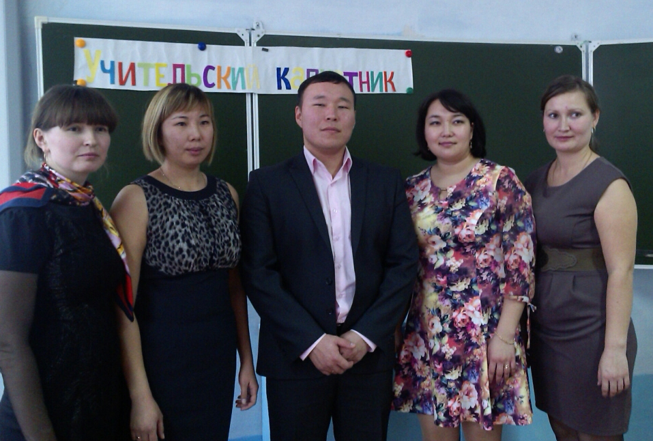

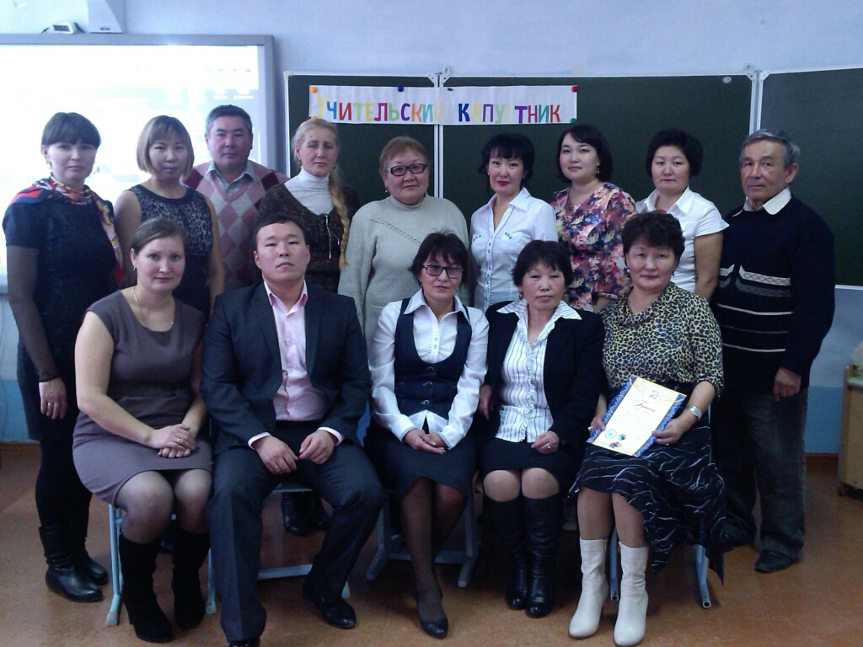

Учителя – наставники совместно с молодыми учителями подготовили визитную курточку для них на районный конкурс « Учительская Осень» :
Визитка команды МОУ «Молодежненская СОШ» «Незолотая молодежь»

Команда выходит под музыку из кинофильма «Большая перемена»
- Девушки вместе: Вас приветствует команда М.учителей
- Хором: молодых учителей
- Виктория Валерьевна: И так наша команда
Хором: Незолотая молодежь.
Елена Петровна: Мы не папины дочки
Евгений Витальевич: Мы не мамины сыночки
Кирилл Владимирович: Мы не дети олигархов
Джиргал Алексеевна: И не учились в Университетах Оксфорда, Гарварда, Кембриджа
Гаря Бембеевич: Мы получили педагогическое образование
Виктория Валерьевна: К сожалению, непрестижное среди молодых
Хором: В нашем родном Калмыцком универе.( громко)
Елена Петровна: И оказались в нужное время в нужном месте
Евгений Витальевич: В поселке с нескучным названием Молодежный
Хором: Сеять разумное, доброе, вечное.
Исполняют песню под гитару
Люди посланы делами, люди едут за деньгами,
Убегая от забот и от тоски.
А мы едем за туманом, а мы едем за туманом,
За туманом и за запахом степи.
Кирилл Владимирович: Наш девиз :
Хором: Молодо незелено!
Учимся быть учителем!
Учимся побеждать!
Виктория Валерьевна: наше кредо «Три «Т»
Хором: Трудолюбие, терпение, творчество.
Джиргал Алексеевна: наша эмблема
Хором: Зеленое яблоко.
Джиргал Алексеевна: Яблоко – это символ познания . Для нас, молодых, - познания тайн
учительского ремесла.
Гаря Бембеевич: Наша песня (звучит песня «Молодо зелено»)
Виктория Валерьевна: Придя в школу, удивились аббревиатуре. Здесь ее больше где-либо. Пришлось учиться не путать Гегеля с Гоголем. ( поднимают поочередно плакаты и произносят хором:
- Фгос и ОБЛСОВПРОФ
- ТБ и ПБ
- Минобр и Минобор
- Детское Ем-а-а и страшное ЕМЭ-э
Гаря Бембеевич: - Короче все это
Хором: Ого-го - го!
Джиргал Алексеевна: Главное помните: От перестановки мест букв значение
Хором: Меняется!
Хором: ОУ иУО ( поднимают сначала ОУ - образовательное учреждение, затем УО- управление образованием)
Елена Петровна: Друзья, а сейчас у древа познания мы поделимся своими первыми
впечатлениями о профессии учителя. (подходят поочередно к древу, срывают
яблоко, надкусывают его - звучит хруст - фонограмма, затем учитель
произносит слова о своих ощущения)
Евгений Витальевич: Уровень Зарплаты для молодого учителя - это первый мотиватор в работе. Получив свой первый Учительский хлеб, скажу честно: зарплата душу греет.
Виктория Валерьевна: Вени, Веди, Вики Пришел, Увидел, Победил. Но в школе так не бывает.
Бойтесь легких успехов. Не бойтесь ошибок. Надо просто считать их
ступенькой к новому открытию.
Кирилл Владимирович: Я сделал вывод: учитель – это артист , играющий множество ролей
Хором: управленца, воспитателя, тьютора, дипломата, психотерапевта, хозяйственника…
Виктория Валерьевна: желаем вам состояться
Хором: во всех своих ипостасях
Елена Петровна: И еще: дети ценят юмор, смех, добрую шутку. Поэтому, как правильно сказал барон Мюнхгаузен, :
Хором: Улыбайтесь, господа! Улыбайтесь!
Гаря Бембеевич: Умное выражение лица - это еще не признак ума»
Джиргал Алексеевна: Друзья, Я поняла цену изюма работы учителя: ответственность плюс творчество в кубе ( поднимет плакат «Ответственность +Творчество»)³
Гаря Бембеевич: Помните историю о Ньютоне с яблоками? Я, подобно Ньютону, ощутил притяжение, но не земное, а притяжение детей и школы
Елена Петровна: О, да эти яблочки не простые, а молодильные. Была я Еленой Петровной, а стану и буду всегда Еленой Прекрасной, потому что, работая с детьми не стареешь, а только молодеешь - и душой, и телом.
Евгений Витальевич: Друзья, в советские годы было много полезных призывов: «Всем классом – в животноводство!» или « Молодежь – за тракторы»
Виктория Валерьевна: творческая лаборатория молодых педагогов Молодежненской СОШ будущим выпускникам педагогического факультета КалмГУ предлагает реализовать почин:
Хором: « Всем курсом - в сельские школы!»
Виктория Валерьевна: Здесь и сейчас школе нужны:
Хором: наш энтузиазм, молодость, энергия, задор,
Кирилл Владимирович Владимирович: В наших трудовых книжках сделана первая запись:
( Раскрывают плакат) : «Принят учителем в МОУ « Молодежненская СОШ»
Кирилл Владимирович: Надеемся, эта запись, как у наших наставников, будет в наших книжках оставаться долгие годы:
Ергалиев Ш.М. - 45 год, Середа М.И.- 38 года, Басангова Л.М.- 35 лет, Азаматова .Б.Б. – 29 года(хором)
Гаря Бембеевич: А сейчас песня наших наставников о школе
Звучит песня: Ты у меня одна, Словно, в ночи луна,
Словно, в степи сосна,
Словно, в году весна.
Нету другой такой ни за какой рекой. ни за туманами,
Дальними странами

